如何设置韦根接口
韦根接口设备支持WG26及WG34，主要用于门禁控制板。请根据门禁控制板支持的协议选择对应的WG26或者WG34。
注：大部分控制板支持WG26, 海康的控制板只支持WG34。如果购买了海康的控制板请设置成WG34。
Step 1: 设置韦根接口
打开ReaderSoft目录
双击ReaderSoft.exe 图标
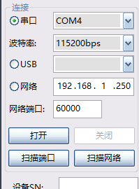, 选择要连接的接口，例如串口，USB或者网络
然后点击 打开按钮，界面显示如下图所示
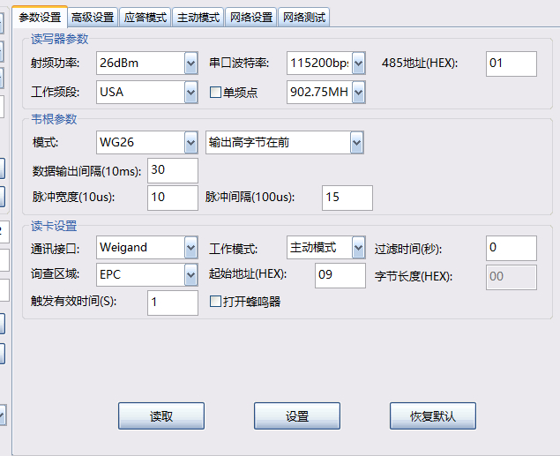
选择通讯接口为 Weigand，工作模式设置为 主动模式
设置好后请点 设置按钮，如果提示参数有误，请先读取参数，然后再设置。
如果想读标签的最后3个字节，请设置起始地址为9。字节长度设置3
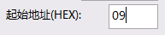
如果选择了WG34，读标签的最后4个字节，请设置起始地址为8。字节长度设置4
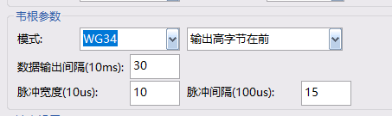
设置好后请点击 设置按钮。完成设置。
韦根设备的颜色线为 黄色 对应 WG0
绿色 对应 WG1

